แบบบันทึกการใช้แหล่งเรียนรู้ภายใน และแหล่งเรียนรู้ภายนอก

ครูผู้สอน

นางสาวธนินท์ธร นิ่มทอง
ตำแหน่งครู วิยฐานะครูชำนาญการพิเศษ

กลุ่มสาระการเรียนรู้วิทยาศาสตร์และเทคโนโลยี

ปีการศึกษา ๒๕๖๗

โรงเรียนหัวดงรัฐชนูปถัมภ์
อำเภอเมือง จังหวัดพิจิตร
สำนักงานเขตพื้นที่การศึกษามัธยมศึกษาพิจิตร
สำนักงานคณะกรรมการการศึกษาขั้นพื้นฐาน
กระทรวงศึกษาธิการ

บันทึกการใช้แหล่งเรียนรู้ภายใน
กลุ่มสาระการเรียนรู้ วิทยาศาสตร์และเทคโนโลยี
โรงเรียนหัวดงรัฐชนูปถัมภ์
ที่ | วัน / เดือน / ปี ที่ใช้ | ชื่อ – สกุล  ครูประจำวิชา | รายวิชา | แหล่งเรียนรู้ที่ใช้ | จำนวนนักเรียน  ( คน ) | ชั้น | รูปแบบการใช้แหล่งเรียนรู้  ( ค้นคว้า / ศึกษา / อื่น ๆ )
1 | 17 มิ.ย. 2567 | น.ส.ธนินท์ธร นิ่มทอง | ว21101 | ลานบุญ | 49 | ม.1 | ทำการทดลอง “ความร้อนส่งผลต่อสสารแต่ละสถานะอย่างไร”
2 | 27 ส.ค. 2567 | น.ส.ธนินท์ธร นิ่มทอง |  | หอประชุม | 285 | ม.1-6 | กิจกรรมวันวิทยาศาสตร์
3 | 25 พ.ย. 2567 | น.ส.ธนินท์ธร นิ่มทอง | ว21102 | ห้องวิทยาศาสตร์ | 47 | ม.1 | ประเภทของพลาสติก
4 | 16 ธ.ค. 2567 | น.ส.ธนินท์ธร นิ่มทอง | ว21102 | ห้องวิทยาศาสตร์ | 47 | ม.1 | สัญลักษณ์ของธาตุ
5 | 4 ม.ค. 2567 | น.ส.ธนินท์ธร นิ่มทอง | I32202 | รร.หัวดงรัฐชนูปถัมภ์ | 15 | ม.5/2 | ทำกระเป๋าพิมลายโดยใช้ดอกไม้ ใบไม้
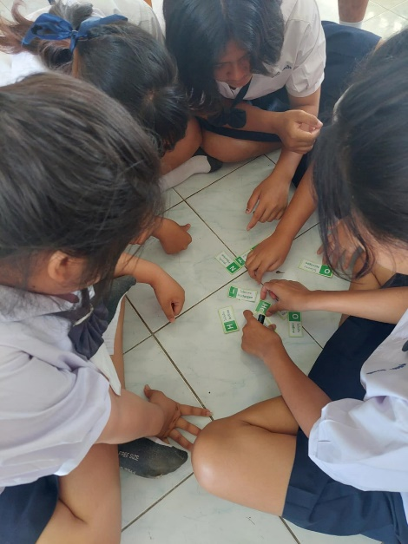
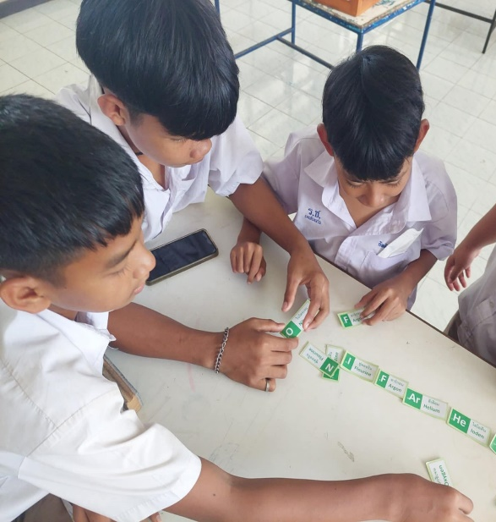
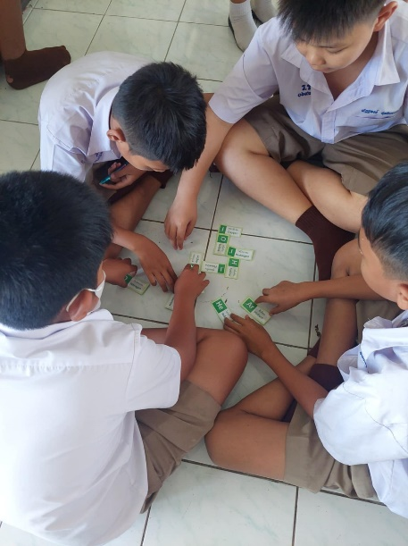
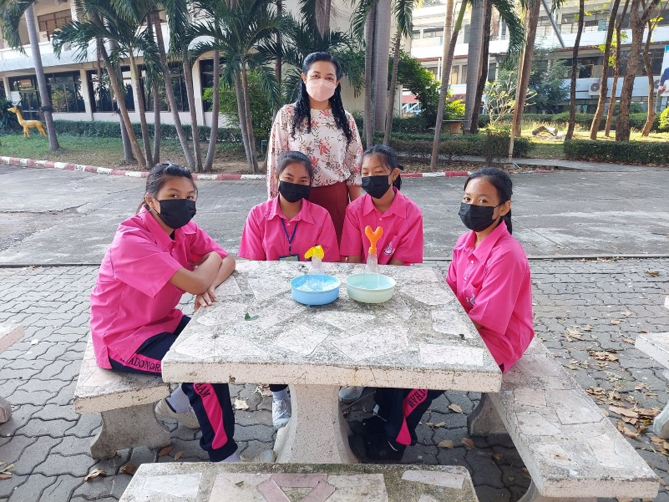
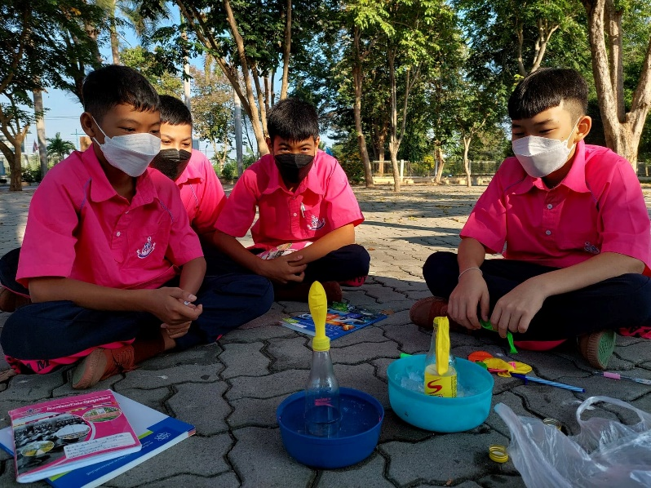
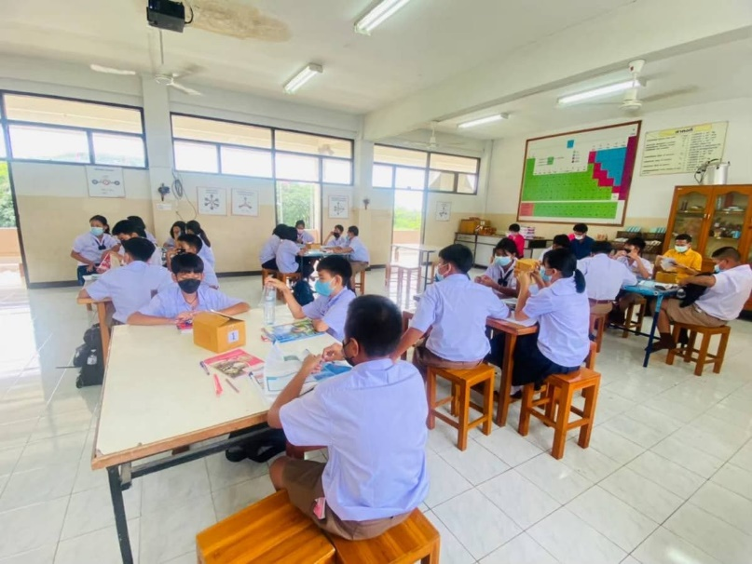
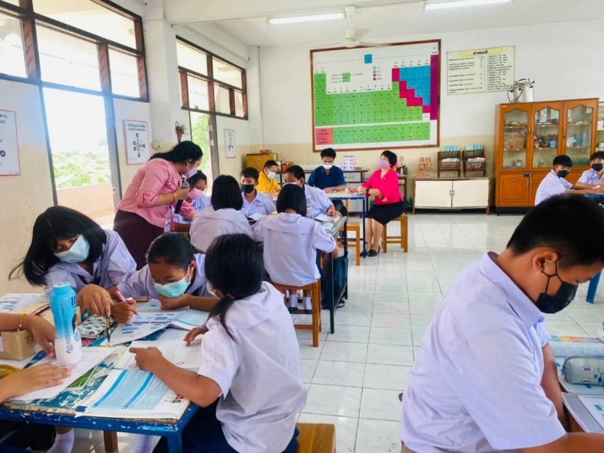
ภาพการใช้แหล่งเรียนรู้ภายในสถานศึกษา

ภาพการใช้แหล่งเรียนรู้ภายในสถานศึกษา
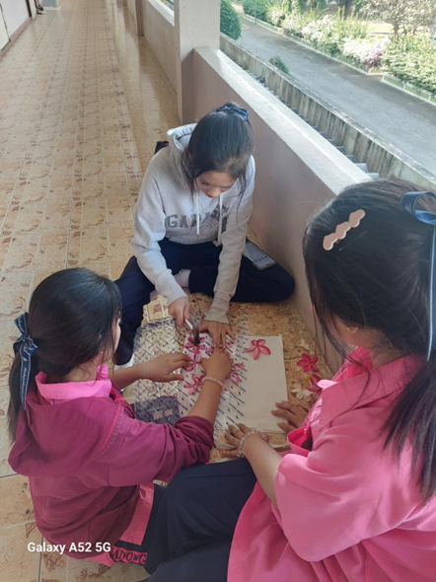
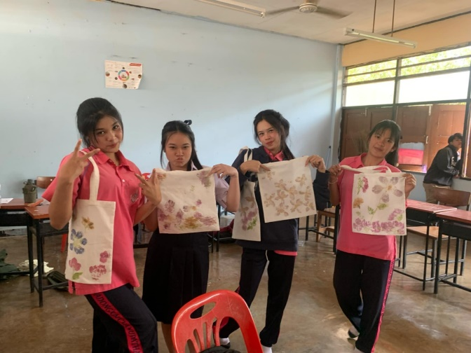

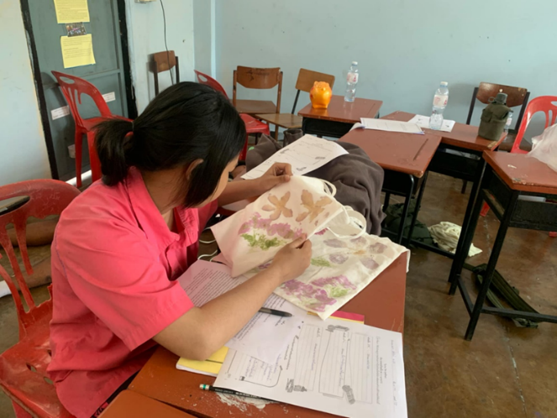

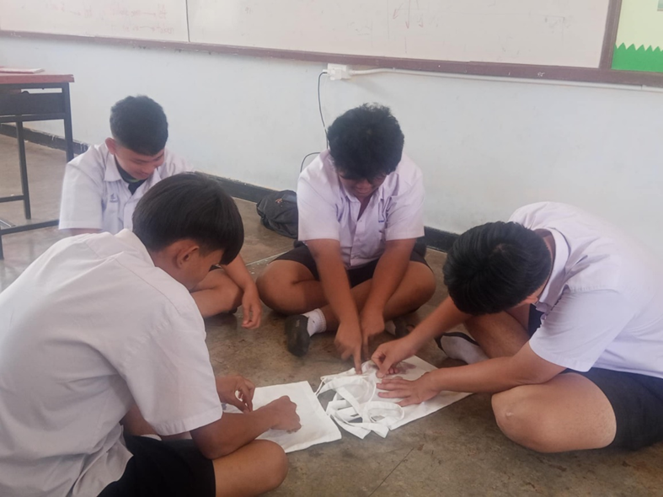

บันทึกการใช้แหล่งเรียนรู้ภายนอก
กลุ่มสาระการเรียนรู้ วิทยาศาสตร์และเทคโนโลยี
โรงเรียนหัวดงรัฐชนูปถัมภ์
ที่ | วัน / เดือน / ปี ที่ใช้ | ชื่อ – สกุล  ครูประจำวิชา | รายวิชา | แหล่งเรียนรู้ที่ใช้ | จำนวนนักเรียน  ( คน ) | ชั้น | รูปแบบการใช้แหล่งเรียนรู้  ( ค้นคว้า / ศึกษา / อื่น ๆ )
1 | 2 ส.ค. 67 | น.ส.ธนินท์ธร นิ่มทอง | ว32101 | สวนนกชัยนาท | 42 | ม.5 | ชม  พิพิธภัณฑ์สัตว์น้ำ  ท้องฟ้าจำลอง
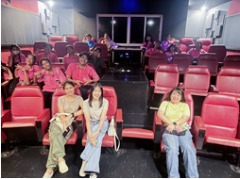
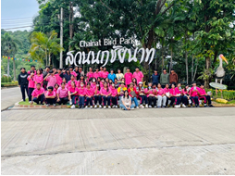
ศึกษาแหล่งเรียนรู้ สวนนกชัยนาท
